KONTROLNA NALOGA
4. LETNIK
IME IN PRIIMEK:
TOČKE
OCENA:

- Nariši primer funkcije, za katero velja $\lim_{x→2}{f\left(x\right)=∞}$ in $Z_{f}=\left(1,∞\right)$ 5 točk
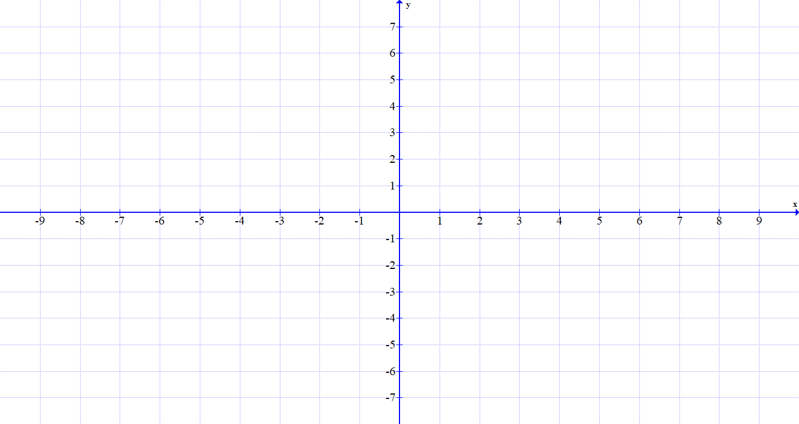

- Nariši graf poljubne funkcije in na njem označi: 10 točk
  - lokalni minimum
  - lokalni maksimum
  - prevoj
  - točko nezveznosti

- Kdaj funkcija narašča? 5 točk
  - Ko jo dobro hranimo.
  - Takrat, ko gre gor.
  - Takrat, ko je njen smerni koeficient pozitiven
  - Funkcija narašča za tiste x, za katere je odvod funkcije pozitiven.
  - Funkcija narašča v stacionarnih točkah.
  - Funkcija narašča za tiste x, za katere je odvod funkcije negativen
  - Funkcija narašča do lokalnega maksimuma.

- Kaj velja za tangento v stacionarni točki? 5 točk
  - v stacionarni točki ni tangente
  - v stacionarni točki je tangenta navpična
  - v stacionarni točki je tangenta konstantna funkcija
  - v stacionarni točki je smerni koeficient tangente pozitiven
  - v stacionarni točki je treba izračunati smerni koeficient
  - da ji gre na živce, ker je vedno pri miru

- Zapiši pravila za odvajanje. 5 točk

- Katera trditev ne drži? 5 točk
  - $\lim_{x→0}{x}=0$
  - ${\left(5x\right)}^{'}=5$
  - med testom ne smem prepisovati
  - $\lim_{x→∞}{\frac{2x^{2}}{x^{2}}=2}$
  - ${\left(\frac{x^{2}}{1-x}\right)}^{'}=\frac{2x\left(1-x\right)-x^{2}∙1}{{\left(1-x\right)}^{2}}$
  - $\lim_{x→1}{5∙f\left(x\right)=5∙\lim_{x→1}{f\left(x\right)}}$

- Katera trditev drži? 5 točk
  - profesorica ve, kaj mislim, ko zapišem definicijo nenatančno
  - ${\left(\frac{t}{p}\right)}^{'}=\frac{t^{'}p+p^{'}t}{p^{2}}$
  - $\lim_{x→∞}{\frac{1}{x}=∞}$
  - ${\left(f\left(g\left(x\right)\right)\right)}^{'}=f^{'}\left(g\left(x\right)\right)∙g^{'}\left(x\right)$
  - $f^{'}\left(x_{0}\right)=tan$
  - ${\left(\frac{1}{x}\right)}^{'}=\ln{x}$

- Kateri kompozitum je narobe za funkciji $f\left(x\right)=\frac{x}{3}$ in $g\left(x\right)=3^{x}$? 5 točk
  - $f∘g=\frac{3^{x}}{3}$
  - $f∘f=\frac{x}{6}$
  - $g∘g=3^{3^{x}}$
  - $g∘f=3^{\frac{x}{3}}$

- Izračunaj limite funkcije: 15 točk
  - $\lim_{x→2}{\frac{x^{2}-X}{{3(x}^{2}+4X-5)}=}$

  - $\lim_{x→∞}{\frac{x^{2}-X}{{3(x}^{2}+4X-5)}=}$

  - $\lim_{x→1}{\frac{x^{2}-X}{{3(x}^{2}+4X-5)}=}$

- Izračunaj odvod funkcij: 10 točk
  - $f\left(x\right)=\frac{x^{-1}}{\sin{x}}$

  - $f\left(x\right)=\sqrt[4]{x}∙\tan{x}$

- Izračunaj naklonski kot tangente na graf funkcije $f\left(x\right)=x^{3}-5x$v točki $A\left(-1,y_{0}\right).$ 10 točk

- Nariši graf funkcije: $f\left(x\right)=\left\{\begin{aligned}2^{x};x<2 \\ 2;x≥2\end{aligned}\right.$ 5 točk

- Za dano funkcijo $f\left(x\right)={-x}^{3}+2x^{2}+15x$ izračunaj: 15 točk
  - ničle
  - začetno vrednost
  - stacionarne točke in jih poimenuj
  - intervale naraščanja in padanja
  - nariši graf

Za 2 je potrebno zbrati 45 točk, za 3 je potrebno zbrati 60 točk, za 4 je potrebno zbrati 75 točk in za 5 je potrebno zbrati 90 točk.

